**我们在低估区域内买入的意义**

定投需要在低估区域开始吗？为何不底部一次全部买入而要选择定投呢？

这是很多投资者的疑问，认知偏差是痛苦产生的根源，今天详细解释下。

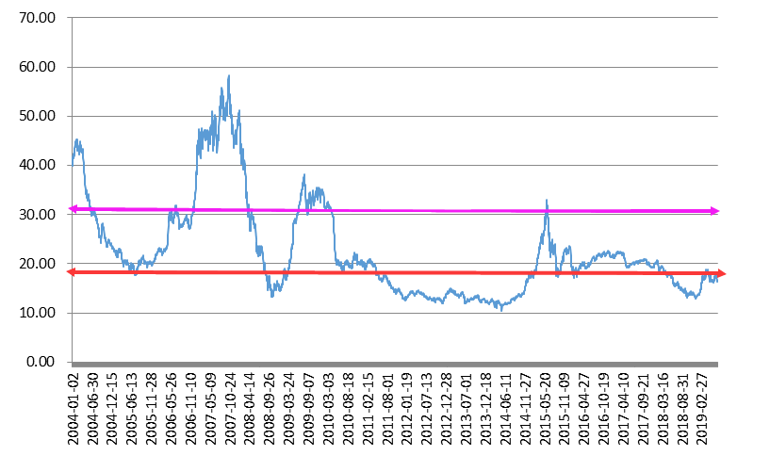

上图是万得全A市盈率从2004年以后的走势图。有一个简单的公式二师父提一下：指数基金的价格=指数基金的盈利*市盈率。

当指数基金盈利一定的情况下，市盈率越低指数基金越便宜。从上图我们就可以直观的看到。在红色区域以下部分是市盈率较低，也是指数基金相对便宜的时间段。当然，因为早期A股市盈率普遍偏高，随着中国上市企业盈利的不断增长，万得全A市盈率整体是下降的，所以最佳的的图例是两条向下的斜线，这样更能够反映市盈率的相对大小。

与之相反，红色区域以上部分的就是该指数价格相对较高的区域。

其实低估定投也就类似底部买入，因为我们无法预测真正的底部点在哪里，我们更多的是在一个相对低估的区间分散买入，这样总体买入成本偏低。

抄底是每个人都希望做到的，我也想抄底，而且去年底部区域时候我的买入频率是加倍的。可关键问题是，底部往往是我们回头才能够知道的位置，如果一个人能够判断市场底部在何种位置，他完全可以底部一次性满仓，可是谁能够精准预测底部呢？

估值是一个重要的参考指标，只要不买在估值高位危险不大。相反，如果没有一点点估值意识，在基金价格处于高位时候接盘，最后投资结果肯定很糟糕。二师父认识一位投资者在06年经过基金经理推荐买了两只股票基金，持有13年到现在还是负收益。

算上通货膨胀，那么这笔投入资金可以说是打水漂了。

所以大家要记住，投资的时候参考两个估值指标，第一是全市场指数的相对位置，第二是参考具体投资指数的相对位置，只要在价格相对低估区域内分散定投，相当于在价格低位的时候积累了资产，只要基金重新回到正常估值区域或者高估区域未来必定挣钱，如此简单的投资体系，仅仅需要你的耐心罢了。如果连耐心也没有，那么投资做不好，其他事情也不会做好的。